Тема: «Курочка Ряба»
Пересказ русской народной сказки
Программное содержание:
- Подводить детей к самостоятельному пересказу знакомой сказки.
- Учить воспроизводить текст, развивать выразительные интонации.
- Учить употреблять в речи имена существительные в форме единственного и множественного числа, обозначающие животных и их детенышей.
- Воспитывать интерес к русским народным сказкам.
Предварительная работа
Рассказывание сказок, показ сказок в разных видах театров. Приготовить фланелеграф с картинками из сказки. Приготовить корзинку с курочкой, закрыть салфеткой. Приготовить пластилин для лепки.
Ход занятия
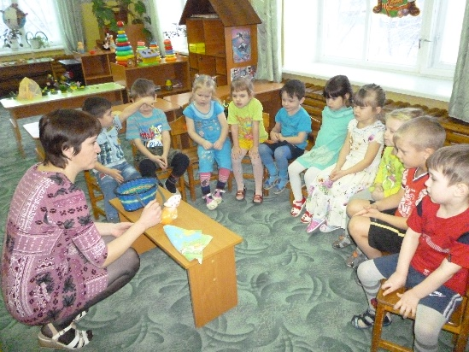
Воспитатель предлагает детям вспомнить знакомые сказки. Обращает внимание детей на стол. – Что это? Кто здесь прячется? Открывает салфетку. Дети – курочка Ряба! Вы хорошо знаете эту сказку? Я вам ее расскажу. Рассказывает выразительно. Вспомнили? Вот сейчас вы сами ее будете рассказывать, а я вам помогу.
Воспитатель выкладывает картинки: дед, баба, курочка Ряба.
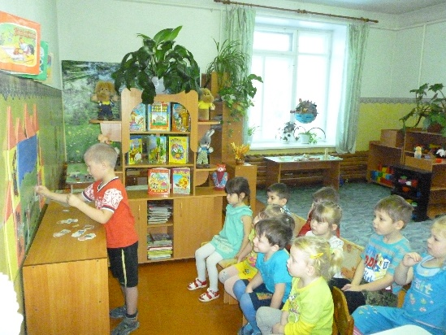
- Кто начинает сказку рассказывать? Иди Рома. Ребенок начинает рассказывать, а дети продолжают, выходя к фланелеграфу. Воспитатель помогает и одобрительно оцен6ивает успехи детей. Обращает внимание на четкое произношение слов, на выразительные интонации. – Молодцы, ребятки!

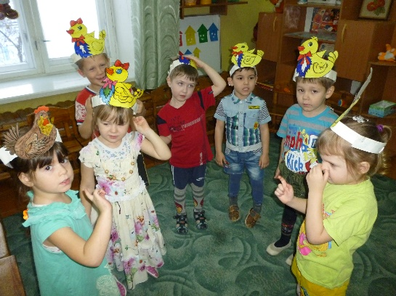
Давайте поиграем. Вы будете цыплята – надевает шапочки – а я курочка. Берет курочку в руки. Поем песенку.
Слова Т.Волгиной, муз. А.Филиппенко
Вышла курочка гулять свежей травки пощипать
А за ней ребятки, желтые цыплятки.
Ко-ко-ко-ко-ко-ко, не ходите далеко,
Лапками гребите, зернышки ищите.
Дети выполняют движения. Игру можно повторить 2 раза. – Молодцы!
Воспитатель предлагает слепить тарелочку и много зернышек для домашних птиц. Дети лепят из пластилина.
- Вот какие вы молодцы, ребятки. Много налепили зернышек, всем хватит: и курочке с цыплятами и другим птицам.
